**第一标段业绩：**

**第 1 中标候选人**：利水工程咨询有限公司

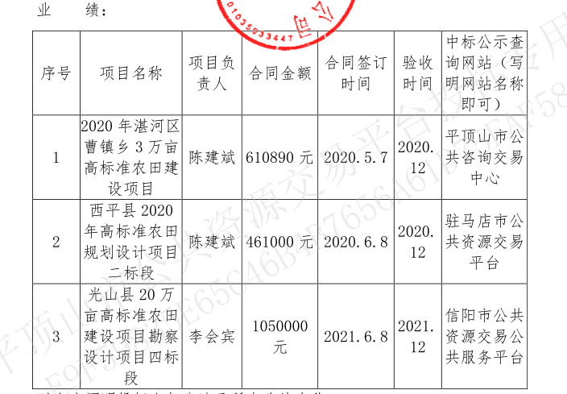

**第 2中标候选人**：信阳市水利勘测设计院

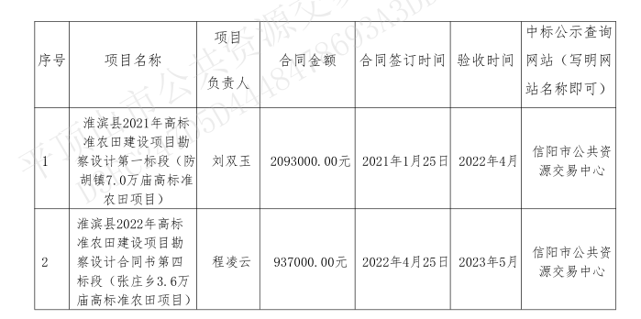

**第 3 中标候选人**：河南方正水利工程咨询有限公司

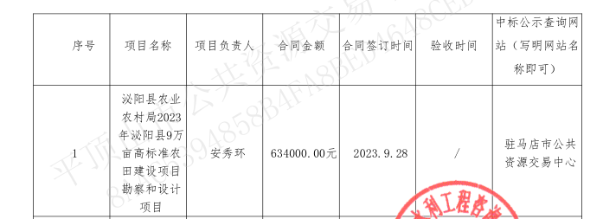

**第二标段业绩:**

**第 1 中标候选人**：中建联勘测规划设计有限公司

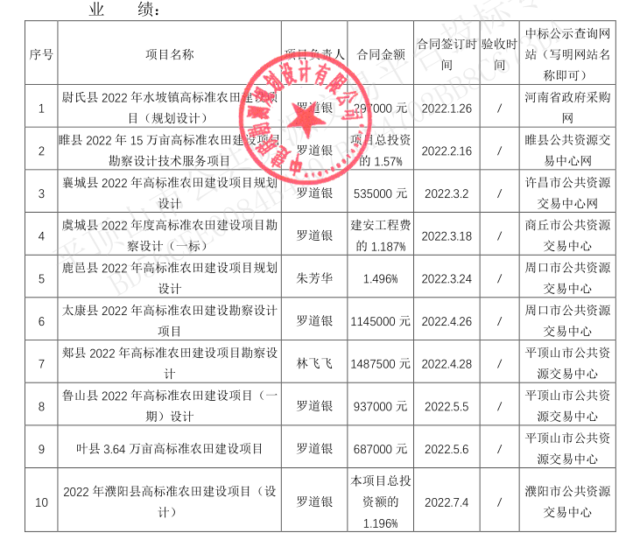

**第 2 中标候选人**：中科宏图勘测规划有限公司

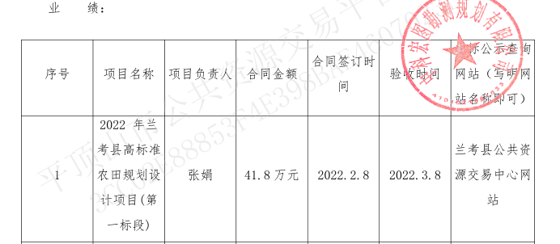

**第 3 中标候选人**：河南省润丰技术咨询有限公司

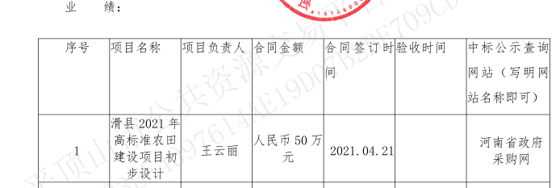

**第三标段业绩:**

**第 1 中标候选人**：方宇勘测有限公司

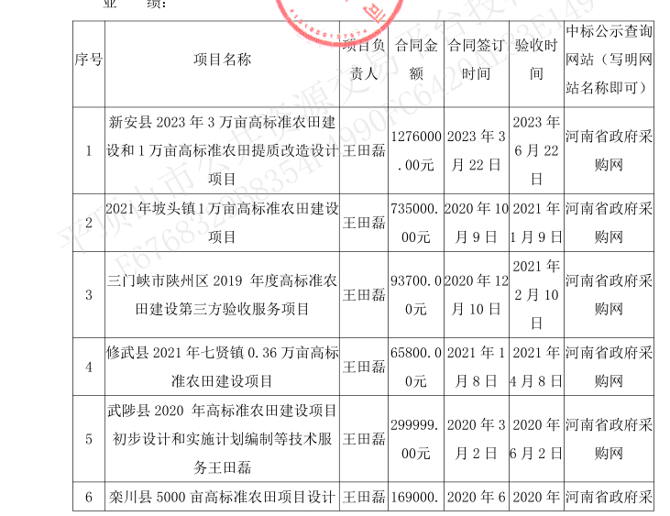

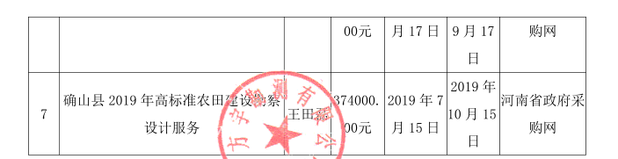

**第 2中标候选人**：中建联勘测规划设计有限公司



**第 3中标候选人**：中科宏图勘测规划有限公司



**第四标段业绩:**

**第 1 中标候选人**：河南承倬水利水电工程有限公司

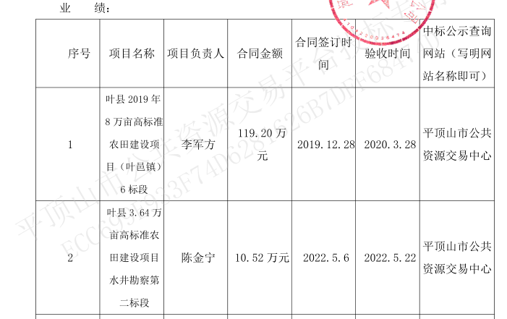

**第 2中标候选人**：叶县源泉钻井有限公司

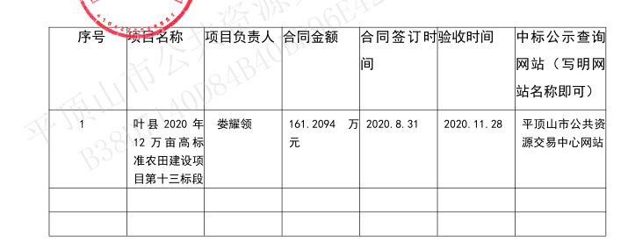

**第 3中标候选人**：叶县安源凿井工程有限责任公司

无